Министерство транспорта Российской Федерации

Федеральное государственное автономное образовательное

учреждение высшего образования

«Российский университет транспорта»

(ФГАОУ ВО РУТ(МИИТ), РУТ (МИИТ)

Институт транспортной техники и систем управления

Кафедра «Управление и защита информации»

Лабораторная работа № 5

по дисциплине: «Программирование и основы алгоритмизации»

на тему: «Оператор переключения»

Выполнил: ст. гр. ТУУ-111

Кругликов Е.А.

Вариант №7

03.12.2023

(дата выполнения)

Проверил: к.т.н., доц. Сафронов А.И.

27.12.2023

(дата приёмки)

**Зачтено**

Москва – 2023 г.

**Цель работы:**

Научиться работать с оператором переключения в интегрированной среде разработки (IDE) *Microsoft Visual Studio* на языке *Visual C#.*

**Формулировка задачи:**

Ответить на ввод символа, соответствующего одному из известных арифметических операторов, названием оператора.

**Блок-схема алгоритма:**

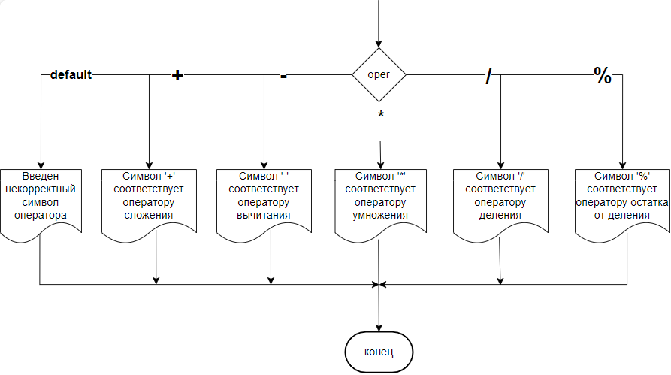

**Подбор тестовых примеров:**

1. Ввод: “+”

Вывод: "Символ '+' соответствует оператору сложения."

1. Ввод: “-”

Вывод: "Символ '-' соответствует оператору вычитания."

1. Ввод: “*”

Вывод: "Символ '*' соответствует оператору умножения."

1. Ввод: “/”

Вывод: "Символ '/' соответствует оператору деления."

1. Ввод: “%”

Вывод: "Символ '%' соответствует оператору остатка от деления."

1. Ввод: “не арифметический оператор”

Вывод: "Введен некорректный символ оператора."

**Листинг (код) программы:**

using System;

namespace Rabota_nomer_pyat

{

class Program

{

static void Main()

{

Console.WriteLine("Введите символ арифметического оператора:");

string input = Console.ReadLine();

char oper = input[0];

switch (oper)

{

case '+':

Console.WriteLine("Символ '+' соответствует оператору сложения.");

break;

case '-':

Console.WriteLine("Символ '-' соответствует оператору вычитания.");

break;

case '*':

Console.WriteLine("Символ '*' соответствует оператору умножения.");

break;

case '/':

Console.WriteLine("Символ '/' соответствует оператору деления.");

break;

case '%':

Console.WriteLine("Символ '%' соответствует оператору остатка от деления.");

break;

default:

Console.WriteLine("Введен некорректный символ оператора.");

break;

}

Console.ReadLine();

}

}

}

**Расчет тестовых примеров на ПК:**

1. Ввод: “+”

Вывод:

1. Ввод: “-”

Вывод:

1. Ввод: “*”

Вывод:

1. Ввод: “/”

Вывод:

1. Ввод: “%”

Вывод:

1. Ввод: “не арифметический оператор”

Вывод:

**Вывод:**

Я научился работать с оператором переключения в интегрированной среде разработки (IDE) Microsoft Visual Studio на языке Visual C#.